Những bài học kinh nghiệm Kỳ 36

- Cháy lan không thể kiểm soát buộc thuyền viên phải bỏ tàu
Một tàu container cỡ rất lớn, mới đóng, chở đầy hàng và đang hành trình trong điều kiện ban đêm thì chuông báo khói vang lên tại hầm hàng số 3.
Khi thuyền trưởng lên buồng lái thì đại phó di chuyển tới trạm tập trung/điều khiển chữa cháy. Ông là người phụ trách Đội khẩn cấp, và ngoài việc tập hợp thuyền viên (bao gồm kiểm đếm quân số), ông còn giám sát công tác chữa cháy và làm mát các khu vực xung quanh đám cháy.
Thuyền trưởng nhận thấy gió biểu kiến thổi khoảng 45° bên mũi mạn phải, nên đã đổi hướng tàu nhằm giảm ảnh hưởng của khói đối với khu buồng ở, nhưng vẫn giữ nguyên tốc độ.
Trên boong chính mạn phải, thuyền viên đã đóng toàn bộ 16 cửa thông gió tự nhiên của hầm số 3, nhưng không thể hoàn thành việc này ở mạn trái do có khói và nhiệt rất lớn. Một số thuyền viên báo cáo có mùi nồng giống clo khi đóng các cửa thông gió trên boong, đồng thời bị khó thở và có cảm giác bị ngứa rát, bỏng.
Khoảng 30 phút sau báo động đầu tiên, thuyền trưởng quyết định xả lượng CO₂ thích hợp vào hầm nhằm đảm bảo an toàn cho tàu và thuyền viên, mặc dù các cửa thông gió bên mạn trái vẫn chưa thể đóng kín.
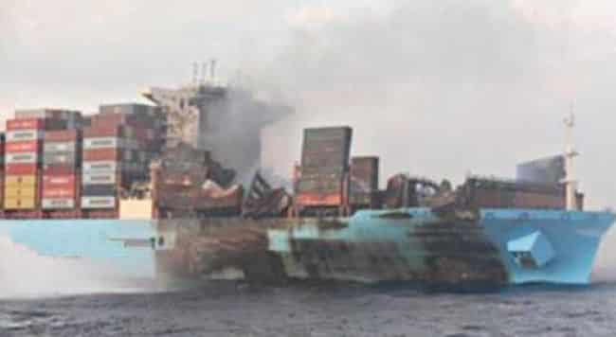
Việc làm mát các khu vực xung quanh tiếp tục được tiến hành trên boong, tuy nhiên khói dày đặc vẫn thoát ra từ hầm số 3. 30 phút sau lần xả CO₂ đầu tiên, thuyền trưởng ra lệnh cho toàn bộ thuyền viên không cần thiết tập trung lên buồng lái và thực hiện lần xả CO₂ thứ hai. Khoảng 7 phút sau lần xả thứ hai thì hệ thống phun sương nước trong buồng máy tự động kích hoạt, cho thấy nhiệt độ trong buồng máy có thể đã tăng cao. Ngay sau đó, thuyền trưởng phát tín hiệu cấp cứu. Tất cả thuyền viên còn lại được lệnh lên buồng lái.
Khoảng 15 phút sau, thuyền trưởng ra lệnh xả toàn bộ lượng CO₂ còn lại vào hầm số 3, nhưng hiệu quả rất hạn chế. Mười phút sau đó, khi phần lớn thuyền viên đã có mặt trong buồng lái thì khói cay nồng tràn vào không gian này và gây ra phản ứng hoảng loạn. Thuyền viên rời buồng lái và tản ra hỗn loạn thành bốn nhóm.
Gần một giờ sau khi sơ tán khỏi buồng lái, một nhóm gồm 7 thuyền viên và thuyền trưởng đã lên xuồng cứu sinh mạn phải và rời tàu an toàn. Khi xuồng xuống tới nước, họ đón thêm 14 thuyền viên đã rời tàu trước đó bằng bè cứu sinh, cùng một người khác được vớt trực tiếp từ mặt nước. Trong tổng số 27 thuyền viên, có 23 người sống sót, tuy nhiên một thuyền viên được vớt từ dưới nước sau đó đã được xác nhận tử vong.
Cuộc điều tra chính thức xác định, trong số các yếu tố liên quan, rằng hầm hàng số 3 chứa 55 container chở sodium dichloroisocyanurate dihydrate (SDID) xếp thành một khối.
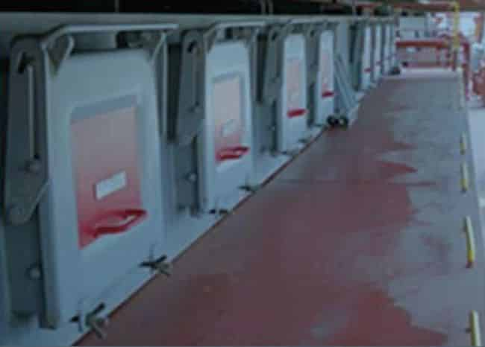
Các cửa thông gió tự nhiên của tàu – trên một tàu chị em
Có khả năng hàng trong một hoặc nhiều container đã xảy ra hiện tượng tự phân hủy. Việc xếp các container thành một khối (block stowage) đã làm gia tăng tốc độ phản ứng và sinh nhiệt, dẫn tới cháy lan không thể kiểm soát.

Bài học kinh nghiệm
- Sự phức tạp và các rủi ro đan xen của các tàu container hiện đại cỡ lớn, bao gồm việc xếp các loại hàng nguy hiểm nhất định dưới boong, có thể đã vượt quá các cách làm tốt hiện nay về bố trí và tổ chức chữa cháy, chưa kể tới mức độ huấn luyện chữa cháy của thuyền viên trên các tàu này.
- Một ví dụ điển hình cho nhận định trên: làm thế nào để thuyền viên có thể đóng an toàn toàn bộ các cửa thông gió bằng tay khi có nhiệt và khói? Trong trường hợp này, điều đó là không thể. Mặc dù việc bố trí này phù hợp với quy định của đăng kiểm, nhưng có lẽ không còn phù hợp trong thực tế.
- Việc đóng các cửa thông gió/van gió của khu sinh hoạt và buồng máy là rất quan trọng để bảo vệ thuyền viên, ngay cả khi xảy ra cháy hàng hóa ở dưới hầm.
- Trong ít nhất 90 phút sau khi phát hiện cháy, thuyền trưởng vẫn duy trì tốc độ khá cao, tối thiểu 15 hải lý/giờ. Cách làm tốt là nhanh chóng giảm tốc về mức tối thiểu để giữ cho tàu ăn lái, nhằm giảm gió biểu kiến, đồng thời vẫn kiểm soát được khói. Mặc dù mục đích là giảm ảnh hưởng của khói đối với thuyền viên đang chữa cháy, điều này có thể thực hiện ở tốc độ rất thấp kết hợp với điều chỉnh lái và sử dụng chân vịt ngang mũi.
- Báo cáo này còn rất nhiều bài học kinh nghiệm khác không thể liệt kê hết tại đây. Bạn đọc quan tâm nên tham khảo toàn văn báo cáo điều tra tai nạn trên trang web của Bộ Giao thông Vận tải Singapore.
- Việc Thuyền trưởng uống rượu dẫn đến một điểm lỗi duy nhất (single point failure)
Một tàu chở khách đang rời cầu trong điều kiện trời tối. Trên buồng lái có Thuyền trưởng, hoa tiêu và Sỹ quan trực ca (OOW). Một tàu lai được buộc ở phía sau mạn phải. Khi các dây buộc đã được cởi và theo chỉ dẫn của hoa tiêu, tàu lai kéo tàu ra trong khi Thuyền trưởng điều khiển chân vịt mũi để đưa tàu rời cầu. Khi tàu cách cầu khoảng 20 mét, hoa tiêu yêu cầu chạy máy lùi và cho tàu lai dừng kéo.
Một vòng quay sang trái được bắt đầu để xoay tàu 180°. Tàu lai lại được sử dụng để hỗ trợ việc quay và Thuyền trưởng sử dụng chân vịt mũi để đẩy mũi sang trái. Sau đó hoa tiêu yêu cầu tàu chạy máy tới, nhưng Thuyền trưởng đã nhầm lẫn khi đặt máy lùi thay vì cho máy tới. Hoa tiêu không thể nhìn thấy bộ điều khiển mà Thuyền trưởng đang sử dụng, cũng như không quan sát được vòng quay của máy (RPM) hay góc bẻ của bánh lái.
Về phía mình, Thuyền trưởng đang đồng thời điều khiển chế độ máy, bánh lái (bằng một cần điều khiển) và chân vịt mũi, và không nhắc lại mệnh lệnh theo cách trao đổi vòng kín (closed-loop). Sỹ quan trực ca đã cảnh báo Thuyền trưởng, bằng một ngôn ngữ mà hoa tiêu không hiểu, rằng tàu đang chạy lùi, nhưng Thuyền trưởng không phản hồi. Khoảng cách sau lái được báo về buồng lái qua VHF, cũng bằng một ngôn ngữ mà hoa tiêu không hiểu. Khi tàu bắt đầu có trớn lùi, nó đã va chạm với các trụ buộc dây (dolphins) ở phía sau. Cuộc điều tra kết luận, trong số các nguyên nhân khác, rằng khả năng làm việc của Thuyền trưởng có thể đã bị ảnh hưởng tiêu cực do việc sử dụng rượu bia.
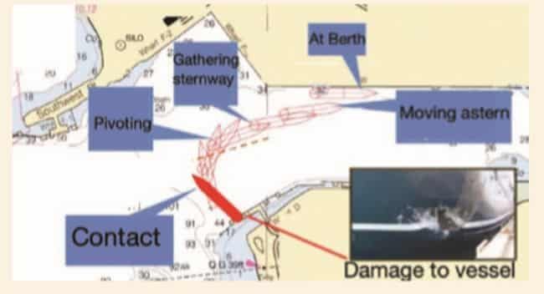
Mặc dù yếu tố góp phần chính của tai nạn này dường như là việc Thuyền trưởng lạm dụng rượu, nhưng còn nhiều yếu tố khác đã kết hợp lại dẫn đến sự cố. Nếu các nguyên tắc Quản lý nguồn lực buồng lái (BRM) được áp dụng đúng đắn, thì “điểm lỗi duy nhất” từ Thuyền trưởng có thể đã tránh được.
Bài học kinh nghiệm
- Toàn bộ tổ buồng lái, bao gồm cả hoa tiêu, cần có cùng một nhận thức và hiểu biết chung. Để đạt được điều này, cần thống nhất và triển khai một kế hoạch rõ ràng, đồng thời sử dụng chung một ngôn ngữ làm việc.
- Trao đổi vòng kín (closed-loop communication) là một phần thiết yếu của BRM hiệu quả.
- Dây buộc tàu bật ngược lại (snapback) làm một người tử vong
Con tàu đang trong giai đoạn tiếp cận cuối cùng để buộc cầu và đã song song với cầu cảng, hai tàu lai được lệnh đẩy vào mạn tàu. Tổ làm dây trước mũi đã đưa hai dây chéo lên bờ, cả hai dây này đều được công nhân bắt dây móc lên cùng một cọc bích bờ. Hai dây này được luồn qua các puly dẫn hướng khác nhau ở bên trái mũi và được kéo bằng tời buộc dây mạn trái của tàu, trên các tang trong và tang ngoài.
Ban đầu, hai dây được để chùng giữa cầu cảng và tàu vì tàu chưa vào đúng vị trí cuối cùng. Khi tàu đã vào vị trí, Thuyền trưởng ra lệnh cho sĩ quan phụ trách (OIC) kéo căng các dây chéo để giữ cố định tàu. Cả hai dây chéo được kéo căng bằng tời mạn trái và làm dừng chuyển động của tàu. Hai tàu lai vẫn tiếp tục ép vào thân tàu để duy trì tiếp xúc giữa tàu và các đệm va cao su của cầu cảng.
Các dây chéo chịu lực căng ngày càng lớn, và công nhân buộc dây đã nghe thấy âm thanh đặc trưng của dây tổng hợp đang bị kéo giãn. Họ nhận thấy các dây buộc tàu bị mắc vào đệm va của cầu cảng và không tạo thành một đường thẳng thông suốt từ puly dẫn của tàu đến cọc bích trên cầu như bình thường. Họ đã thông báo cho tổ buồng lái của tàu qua vô tuyến VHF. Thông tin này được chuyển lại cho sĩ quan phụ trách làm dây sau lái.
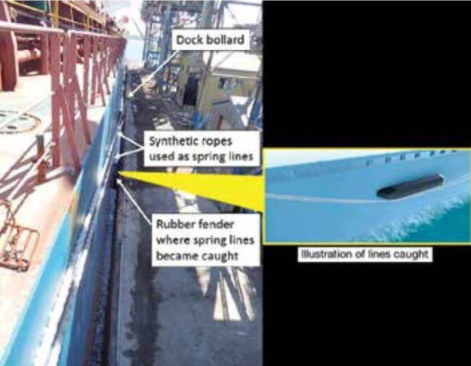
Sĩ quan phụ trách nghiêng người ra khỏi mạn tàu để đánh giá tình của trạng các dây buộc, sau đó ra lệnh cho tổ buộc dây tiếp tục kéo tời để tăng lực căng lên dây. Hoa tiêu ra lệnh cho tàu lai phía trước ngừng ép. Vài giây sau, mũi tàu bắt đầu xoay ngang và rời khỏi các đệm cao su của cầu cảng. Một công nhân bắt dây trên cầu hô lớn yêu cầu mọi người tránh xa lan can. Sĩ quan phụ trách sau lái lùi lại trong vài giây, nhưng sau đó lại tiến lên và nghiêng người qua lan can một lần nữa để quan sát điểm mà các dây chéo lái đang bị mắc.
Bất ngờ, hai dây chéo tuột ra khỏi đệm va của cầu cảng và bật mạnh lên như bắn dây cao su. Một dây vọt cao qua lan can, đánh trúng cằm của sĩ quan phụ trách. Ông ngã bất tỉnh xuống boong. Mặc dù nạn nhân được đưa đi cấp cứu tại bệnh viện ngay sau tai nạn, ông đã không qua khỏi do vết thương quá nặng và được tuyên bố tử vong.
Bài học kinh nghiệm
- Tai nạn này một lần nữa cho thấy mức độ nguy hiểm cao của công việc buộc tàu. Cần luôn nhận thức rõ môi trường làm việc và các mối nguy hiểm tiềm ẩn.
- Năng lượng tích tụ trong dây buộc tàu có thể dễ dàng gây thương tích nghiêm trọng hoặc tử vong. Luôn hết sức thận trọng khi làm việc trong khu vực làm dây, ngay cả khi vùng bật trở lại của dây chưa được xác định rõ ràng.
- Nếu không có một đường dẫn thẳng, không bị vướng từ puly dẫn đến cọc bích bờ, không được tăng lực căng. Hãy nới chùng hoặc giữ nguyên dây cho đến khi dây không còn bị vướng.
- Sỹ quan máy trẻ tử vong do bị điện giật trên tàu
Vào một ngày nóng ẩm trên biển, thợ điện của tàu và một sỹ quan máy trẻ đang tiến hành truy vết sự cố đối với cần cẩu điện làm hàng trước mũi, cẩu này đã gặp trục trặc gián đoạn tại cảng trước đó. Cùng lúc, tổ boong đang tiến hành gõ rỉ sàn boong mũi tàu ngay bên dưới cần cẩu, khiến môi trường làm việc cực kỳ ồn ào.
Tại một thời điểm, nười thợ điện quyết định để trợ lý của mình quan sát các rơ-le trên bảng phân phối điện trong không gian chật hẹp của thân cần cẩu, trong khi ông điều khiển cần joystick của cần cẩu. Việc này đòi hỏi người trợ lý phải chui xuống không gian hình trụ hẹp thông qua một cửa chui nhỏ nằm dưới ghế ngồi của người vận hành cần cẩu.
Nắp của bảng phân phối điện đã được tháo ra, khiến sỹ quan máy trẻ đứng rất gần các bộ phận mang điện áp cao bên trong hộp. Mặc dù quạt thông gió đang hoạt động, anh vẫn đầm đìa mồ hôi và do quyết định thiếu an toàn, đã xắn tay áo và cởi bớt cúc bộ quần áo bảo hộ. Anh cũng mang theo các dụng cụ không cách điện (cờ lê, tua vít, v.v.) trong túi quần áo bảo hộ.
Trong khi thợ điện thao tác điều khiển, các chỉ dẫn và quan sát được trao đổi bằng cách hét lớn qua tiếng ồn của quạt và tiếng máy gõ rỉ. Rất có thể giọng nói của họ không truyền rõ qua cửa chui, và khi thợ điện không nhận được phản hồi cho các chỉ dẫn tiếp theo, ông nhìn xuống cửa chui và phát hiện kỹ sư máy trẻ đã gục ngã ở đáy không gian đó.
Trong hoảng loạn, thợ điện lập tức nhấn công tắc cắt điện khẩn cấp, và nhận ra rằng mình không thể xử lý nạn nhân một mình được nên đã cố gắng gọi các thủy thủ boong ở bên dưới bằng cách la hét rồi ném một số dụng cụ nhẹ xuống boong để gây chú ý.
Đáng tiếc là những người đang vận hành các máy gõ rỉ ồn ào được che kín bằng khăn trùm đầu kiểu balaclava, kính bảo hộ và thiết bị chống ồn hiệu quả, nên không nhận thức được sự việc đang xảy ra trong cần cẩu. Những giây phút quý giá đã bị mất trong khi thợ điện phải trèo xuống từ buồng điều khiển cần cẩu, xuống bệ trụ và cuối cùng mới nhận được sự trợ giúp từ tổ boong.
Chuông báo động nhanh chóng được phát đi trong khu vực buồng ở khi một thuyền viên chạy ngược về phía lái tàu khoảng 150 mét, còn các thủy thủ khác chen mình vào buồng cần cẩu và kéo được sỹ quan máy trẻ ra khỏi khu vực khởi động từ (contactor).
Vài phút sau, đội cáng cứu thương đến nơi. Tuy nhiên, cáng không thể sử dụng được trong không gian chật hẹp của buồng cần cẩu, và sau một khoảng chậm trễ nữa, một dây messenger chắc được lấy từ kho dây mũi của tàu, và thi thể, lúc này đã không còn sự sống, được hạ xuống boong.
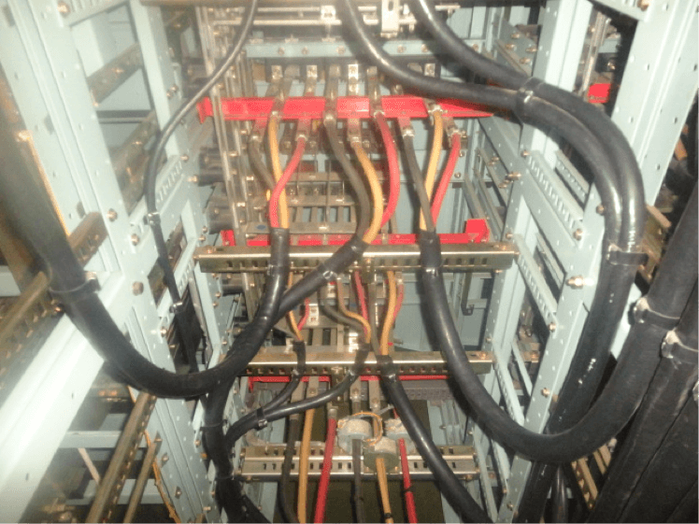
Hình ảnh chỉ mang tính minh họa
Ước tính vào thời điểm đó, tim của sỹ quan máy trẻ đã ngừng đập hơn 10 phút, và mặc dù đã nỗ lực hồi sức tích cực, anh không bao giờ tỉnh lại và được tuyên bố tử vong không lâu sau đó.
Thi thể anh được đặt trong kho lạnh của tàu và được đưa bằng đường hàng không về cho gia đình đang đau buồn từ cảng tiếp theo vào ngày hôm sau.
Nguyên nhân gốc rễ / các yếu tố góp phần
- Thiếu đánh giá rủi ro và không lập kế hoạch làm việc phù hợp;
- Sử dụng trang phục bảo hộ cá nhân không đúng cách;
- Mang theo dụng cụ không cách điện trên người, gây nguy hiểm;
- Phối hợp không đầy đủ giữa thợ điện và tổ boong đang gõ rỉ;
- Không chuẩn bị sẵn thiết bị cứu nạn tại hiện trường.
Các bài học khác
- Công tác truy tìm sự cố phải luôn được thực hiện một cách có hệ thống và tuân thủ nghiêm ngặt sổ tay hướng dẫn của nhà chế tạo. Khi có thể, sau khi cách ly nguồn điện, các bộ phận nên được tháo ra và kiểm tra an toàn trên bàn hoặc giá thử trong xưởng. Việc kiểm tra tại chỗ, đặc biệt khi liên quan đến điện áp và dòng điện cao, có thể rất nguy hiểm.
- Trang phục và thiết bị bảo hộ cá nhân không bao giờ được cởi bỏ hoặc điều chỉnh chỉ vì lý do cho thoải mái hơn.
- Khi có từ hai người trở lên tham gia một công việc, họ phải hiểu rõ hành động của nhau. Nếu có thể, họ nên luôn ở trong tầm quan sát trực tiếp của nhau, và trong mọi trường hợp phải có phương tiện liên lạc tin cậy liên tục.
- Các công việc mang tính chất trọng yếu chỉ nên được thực hiện trong điều kiện thuận lợi. Các yếu tố môi trường bất lợi bên ngoài như tiếng ồn, rung động và nhiệt độ phải được loại bỏ hoặc kiểm soát thích hợp.
- Các phương án dự phòng phải được giải thích cẩn thận và thực tập trước khi bắt đầu công việc, và thiết bị ứng cứu khẩn cấp phải sẵn có tại hiện trường.
- Phải thiết lập và kiểm tra các phương tiện liên lạc tin cậy với buồng lái hoặc trung tâm điều khiển khác trước khi bắt đầu các công việc trọng yếu.
- BRM kém hiệu quả và không liên lạc dẫn đến va chạm giữa hai tàu
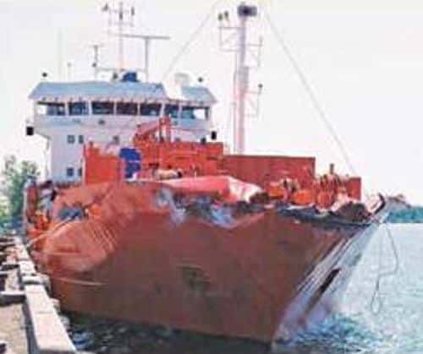
Trong điều kiện ban đêm, hai tàu đang hành hải có hoa tiêu dẫn tiến lại gần nhau trong một con kênh rất hẹp. Không lâu sau khi vòng qua một khúc cua của kênh, hai tàu đã nhìn thấy nhau. Hoa tiêu của tàu A nhận thấy tàu B dường như đang chạy lệch hơi nhiều về phía bờ bắc của luồng. Vì vậy, ông quyết định tạo thêm khoảng trống cho việc tránh nhau bằng cách cho tàu mình dịch gần hơn về phía bờ bắc.
Hoa tiêu không thông báo ý định này cho hoa tiêu của tàu còn lại, cũng như không trao đổi với những người trực ca trên buồng lái của chính tàu mình. Khi hài lòng với vị trí của tàu trong luồng, ông ra lệnh cho thủy thủ lái giữ hướng ở 248° gyro (G). Thủy thủ lái tuân lệnh nhưng nhận thấy rằng để giữ được hướng này thì cần phải thường xuyên đè lái từ 5° đến 10° sang phải. Sỹ quan trực ca (OOW) đứng cạnh thủy thủ lái, giám sát và xác minh các thao tác này.
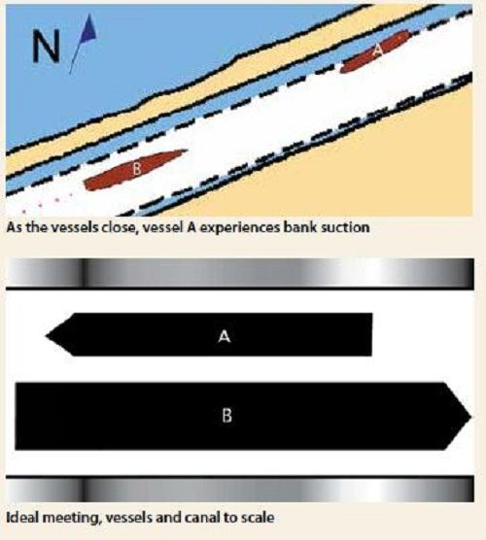
Trong vài phút tiếp theo, bánh lái đã được đè sang phải hơn 10° để duy trì hướng đi của tàu A. Sau đó, cần phải đè lái sang phải đến 20°–30° để giữ đúng hướng đi mong muốn; do tàu được trang bị bánh lái kiểu đuôi cá (flap) nên thủy thủ lái vẫn có thể giữ được hướng đi 248°. Trong thời gian này, hoa tiêu được cho là thỉnh thoảng liếc nhìn chỉ báo góc bánh lái, nhưng không hề có sự trao đổi thông tin nào giữa các thành viên trên buồng lái.
Cũng trong giai đoạn này, hoa tiêu dần dần giảm bước chân vịt để làm chậm tàu trước khi tránh nhau. Trước đó tàu A chạy với tốc độ 7,6 knot, lúc này chỉ còn 5,7 knot.
Có thông tin mâu thuẫn nhau về lệnh bẻ lái tiếp theo trên tàu A. Tổ buồng lái cho rằng hoa tiêu đã ra lệnh bẻ lái về zero (amidships), còn hoa tiêu thì nói không nhớ đã đưa ra mệnh lệnh này. Dù vậy, bánh lái vẫn được đưa về zero, và tàu lập tức bị xoay mạnh sang trái. Sau đó, bánh lái được bẻ hết lái sang phải nhưng mũi tàu vẫn tiếp tục quay sang trái. Hai tàu đã va chạm nhau ở gần giữa luồng, với tốc độ tổng cộng khoảng 6 knot.
Một số kết luận chính của báo cáo như sau:
- Hiệu ứng hút bờ (bank suction) tác động lên tàu A ngày càng mạnh, buộc phải tăng dần bánh lái phải; việc đưa bánh lái về giữa đã khiến tàu bị quẹo mạnh sang trái.
- Không có bất kỳ thông tin liên lạc phù hợp nào giữa hoa tiêu của hai tàu trong suốt quá trình diễn biến của tình huống.
- Việc Quản lý nguồn lực buồng lái (BRM) kém hiệu quả trên tàu A khiến các thông tin quan trọng không được chia sẻ với hoa tiêu, làm mất cơ hội hành động kịp thời.
---------------------------------------------------------

